Escuela Normal de Educación Preescolar

Licenciatura en Preescolar

Ciclo Escolar 2020-2021



Atención a la Diversidad

Docente: Alejandra Isabel Cárdenas González

Unidad de Aprendizaje II: Discriminación y barreras para la atención educativa incluyente.

Evidencia de Unidad II: “La perspectiva de género: Propuesta sobre como incidir a partir de la docencia”.

Ana Sofía Aguirre Fraga #2

4to Semestre Sección: “B”

Saltillo, Coahuila

23 / Mayo / 2021

**Título:** “CUIDANDO A LOUIS”.

**Autor:** Lesley Ely

**Ilustrado por:** Polly Dunbar.

**Propósito:**

Este cuento narra la llegada de un niño con Autismo a una escuela ordinaria. El propósito del cuento es explicar la manera de acercarse a un niño con TEA observando aquello que le interesa mucho y usando ese interés como medio para conseguir relacionarse y comunicarse.

**Personajes:**

* Louis
* Compañera de Louis.
* Sam – compañero de Louis.
* Señorita Olivia.

**Escenario:**

* Salón de clases.
* Patio de juegos.

**Foto:**

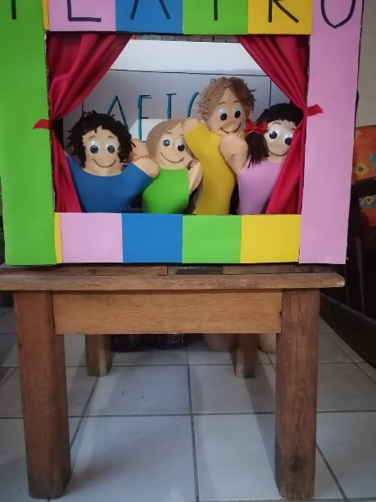

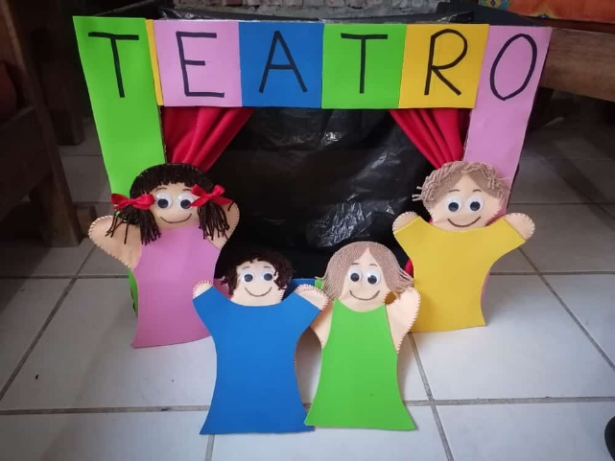

**CUIDANDO A LOUIS.**

Hay un chico nuevo en el colegio que se llama Louis. Se sienta a mi lado y me ocupo de él. Es un poco distinto del resto de la clase. A veces me pregunto qué estará pensando. A menudo de sienta y se queda mirando fijamente la pared. Si le pregunto qué está mirando, me contesta “**Mirando**”. Y sigue mirando.

Le enseño mis dibujos y le digo: “**Prueba estos colores Louis**”. El repite “**Prueba estos colores, Louis**”, y empieza a dibujar con mucho cuidado, así que le digo: “**Eso está bien Louis**”. Pero no tengo ni idea de lo que dibuja.

Em y yo cuidamos de Louis en el recreo. Corretea entre los chicos que juegan al fútbol con los brazos en alto, como una pequeña bailarina. Al principio, Em y yo pensábamos que jugaba al fútbol, pero no era así. Simplemente, le gusta correr en medio del partido. Los demás niños se enfadan bastante, pero Louis no se da cuenta.

Hay días en los que la señorita Olivia dice: “**Hoy toca día sin fútbol**”, y los jugadores se pasean por el patio sin saber qué hacer. Entonces, los niños y las niñas jugamos juntos para variar. El último día sin fútbol dejamos que nuestro amigo Sam se subirá en la rueda del tractor con nosotras. Casi se cae, pero no nos reímos.

Louis estaba de pie, muy quieto, mirando, así que le pregunté: “**¿Te quieres subir en la rueda, Louis?**”. Y Louis repitió “**¿Subir en la rueda, Louis?**”, pero no se movió.

A veces Louis habla en el momento equivocado. Ayer la señorita Olivia dijo: **“Niños silencio por favor”**. Louis repitió **“Niños, silencio por favor”**. Todos nos reímos porque sonaba igual que la señorita Olivia, pero ella no se enfadó. Y la señora Cristina tampoco. Si lo hubiéramos dicho Sam, Em o yo, sí que se habrían enfadado.

Esta mañana, Sam nos ha hecho una demostración con su balón nuevo. **“¡Sam tiene unos pies mágicos!”**, ha dicho la señora Cristina. Louis observaba los pies de Sam atentamente, y Sam intentaba no parecer demasiado orgulloso. **“¿Quieres jugar, Louis?”**, le ha preguntado. Y Louis ha repetido **“¿Jugar, Louis?”**.

Sam ha regateado por todo el patio con Louis corriendo detrás de él. Sam le ha pasado el balón, pero Louis no lo ha tocado. Sam lo ha recuperado y ha continuado corriendo con la pelota mientras Louis los seguía con los brazos abiertos. Otros chicos se han unido al juego. Si Louis lograba, aunque fuera rozar la pelota con un pie, Sam le gritaba: **“¡Buena jugada, Louis!”**. Louis casi sonríe.

Louis ha dibujado toda la tarde. Cada vez que usaba un color nuevo decía: **“¡Buena jugada!”**. Cuando ya había usado todos los colores, ha dejado de pintar. Le he dicho: **“Enséñaselo a la señorita Olivia”**, y le he acompañado a su mesa. **“Creo que el dibujo de Louis es sobre fútbol”**, he dicho. La señorita Olivia lo ha mirado atentamente y ha contestado **“¡Preguntémosle al experto!”**. Así que he ido a buscar a Sam.

Sam ha mirado el dibujo de Louis y ha gritado: **“¡Ése es el partido! ¡Ése eres tú!¡Ése soy yo! ¡Ésa es la pelota!”**. Louis ha sonreído. **“¡Ésa es la pelota!”**, ha repetido. Justo en ese instante el sol ha brillado. Los rayos han entrado por la ventana iluminando la clase.

**“Señorita Olivia, ¿Y si Louis y yo salimos al patio a jugar al fútbol?”**. Los ojos de la señorita Olivia se han encendido, **“¿Te gustaría jugar al fútbol, Louis?”**, le ha preguntado. La señora Cristina ha empezado a quitarse el delantal y a ponerse el abrigo. Creo que sabía lo que Louis iba a decir. **“¿Jugar al fútbol, Louis?”**, ha preguntado Louis. La señorita Olivia ha sonreído a la señora Cristina. **“¿Cómo hemos adivinado?”**, le ha dicho.

¡Sam y Louis han salido CORRIENDO de la clase! La señora Cristina, que ya tenía la pelota en el bolsillo, ha corrido tras ellos.

**“¡A NOSOTROS NUNCA nos deja jugar fuera cuando no es recreo!”**, le he dicho. La señorita Olivia estaba sonriendo, pero yo no lo he hecho. Ni siquiera un poquito. Me he puesto las manos en la cintura.

**“Sam y Louis tienen mucha suerte, señorita Olivia”**, le he dicho. A la señorita Olivia le han brillado los ojos y se le han hecho unos hoyuelos en las mejillas. **“Sí que tienen suerte”**, ha susurrado. **“Y a ti ¿qué te parece?”**.

Me ha mirado como si esperase que mi respuesta fuera muy sabia. Por eso me he estrujado el coco especialmente antes de responderle. **“Creo que podemos saltarnos las normas por la gente especial”**. La señorita Olivia se ha lleva el dedo a los labios y ha asentido ligeramente con la cabeza, tan ligeramente que sólo yo me he dado cuenta. Nos hemos asomado por la ventana para ver el fantástico partido de Sam y Louis. Y, entonces, yo también me he sentido especial.

 **Instrumentos de evaluación**

Lista de cotejo para evaluar el teatro de títeres

Nombre: Ana Sofía Aguirre Fraga____ Sección: ___B___

Fecha ___23 de Mayo de 2021___

Propósito: Organizar una función de títeres para los niños y las niñas donde se sensibilice

y recupere la importancia de la no discriminación a sus compañeros.

1. **Originalidad**

Utiliza técnicas novedosas.  
Utiliza la imaginación en su creación de títeres.

1. **Fluidez**

Plantea con fluidez el diálogo de sus títeres.

1. **Elaboración**

Cumple con el propósito de sensibilizar ante la no discriminación.  
Presenta el cuento por escrito.  
Utiliza materiales reciclados y novedosos  
Todos los materiales utilizados en los cuatro títeres logran una armonía con el personaje

Utiliza una ambientación que hace una escenografía atractiva y motivante para el niño

Cuida los detalles de una representación de títeres

1. **Innovación**

Muestra creatividad y curiosidad para implementar nuevas técnicas.

Aplica el análisis de sus experiencias en la finalización del trabajo.

1. **Temática**

La temática es sobre algún niño o niña con algún tipo de discapacidad o alguna

niña que sufra de violencia de género.

1. **Presentación**

El video tiene una duración de 12 minutos